T154. BÀI 68: ÔN TẬP SỐ TỰ NHIÊN, PHÂN SỐ, SỐ THẬP PHÂN (T2)
I. Yêu cầu cần đạt:
1. Kiến thức:
- HS nhận biết được khái niệm, cách đọc, cách viết phân số, hỗn số.
- HS rút gọn được phân số đã cho về phân số tối giản, so sánh được các phân số, viết phân số thành hỗn số.
- HS vận dụng được những kiến thức về phân số để giải quyết một số vấn đề thực tế.
- HS có cơ hội phát triển năng lực lập luận, tư duy toán học và năng lực giao tiếp toán học.
2. Năng lực.
- Năng lực tự chủ, tự học: Chủ động tích cực tìm hiểu khái niệm, cách đọc, cách viết phân số, hỗn số.
- Năng lực giải quyết vấn đề và sáng tạo: Biết vận dụng được những kiến thức về phân số để giải quyết một số vấn đề thực tế.
- Năng lực giao tiếp và hợp tác: Có thói quen trao đổi, thảo luận cùng nhau hoàn thành nhiệm vụ dưới sự hướng dẫn của giáo viên.
3. Phẩm chất.
- Phẩm chất chăm chỉ: Ham học hỏi tìm tòi để hoàn thành tốt nội dung học tập.
- Phẩm chất trách nhiệm: Có ý thức trách nhiệm với lớp, tôn trọng tập thể.
II. Đồ dùng dạy học
- Bài giảng điện tử.

III. Các hoạt động dạy học chủ yếu
Hoạt động của giáo viên | Hoạt động của học sinh
1. HĐ mở đầu (2-3’)  - GV tổ chức trò chơi để khởi động bài học.  + Câu 1: Thực hiện viết phân số hai mươi sáu phần ba mươi tư.  + Câu 2:Em hãy viết một phân số bất kì.  + Câu 3: Em hãy chỉ ra tử số, mẫu số của phân số $\frac{78}{88}$  + Câu 4: Em hãy đọc phân số sau $\frac{68}{99}$  - GV Nhận xét, tuyên dương.  - GV dẫn dắt vào bài mới | - HS tham gia trò chơi  + Câu 1: $\frac{26}{34}$  + Câu 2: $\frac{78}{88}$  + Câu 3: Tử số là 78, mẫu số là 88  + Câu 4: Phân số sáu mươi tám phần chín mươi chín.  - HS lắng nghe.
2. Hoạt động thực hành (27-29’)  Bài 1/ 104 B (4-5’)  a) Viết rồi đọc phân số chỉ phần đã tô màu của mỗi hình dưới đây.  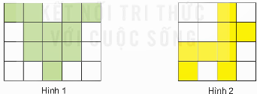  b) Viết rồi đọc hỗn số chỉ phần đã tô màu của mỗi hình dưới đây.  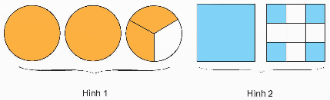  - GV mời 1 HS đọc yêu cầu bài 1.  - GV mời lớp làm việc nhóm đôi: Cùng nhau thảo luận và thực hiện các yêu cầu trên.  - GV mời đại diện các nhóm trả lời.  => Chốt: Vì sao trong hình 1 em viết được phân số 11/20 .  - Hỗn số 2$\frac{2}{3}$ cho ta biết gì?  - GV nhận xét, tuyên dương. | - 1 HS đọc yêu cầu bài 1.  - Cả lớp làm việc nhóm đôi: Cùng nhau thảo luận và thực hiện các yêu cầu trên.  - Đại diện các nhóm trả lời.  a $\frac{11}{20}$; $\frac{8}{16}$  b) 2$\frac{2}{3}$ ; 1$\frac{4}{8}$  - Các nhóm khác nhận xét, bổ sung.  - GV nhận xét, tuyên dương.
Bài 2/ 105 B 5-6’  Rút gọn phân số: $\frac{15}{21}$; $\frac{20}{35}$; $\frac{72}{120}$  - GV mời 1 HS đọc yêu cầu bài 2.  - GV yêu cầu HS làm BC.  - GV gọi HS nhận xét.  => Chốt: Nêu cách rút gọn phân số?  - GV nhận xét, tuyên dương. | - 1 HS đọc yêu cầu bài 2, cả lớp lắng nghe, quan sát.  - HS thực hiện bảng , chia sẻ  $\frac{15}{21}$ = $\frac{15 :3}{21 :3}$ = $\frac{5}{7}$  $\frac{20}{35}$ = $\frac{20 :5}{35 :5}$ = $\frac{4}{7}$  $\frac{72}{120}$ = $\frac{72 :4 }{120 :4}$ = $\frac{18 }{20}$ = $\frac{18 :6 }{20 :6 }$ = $\frac{3}{5}$  - HS nhận xét  - HS lắng nghe, rút kinh nghiệm.
Bài 3/105 N (4-5’)  . Quy đồng mẫu số các phân số  a) $\frac{5}{6}$ và $\frac{37}{48}$ b) $\frac{3}{4}$; $\frac{2}{5}$; $\frac{13}{20}$  - GV mời 1 HS đọc yêu cầu bài 3.  - GV yêu cầu HS thực hiện nhóm đôi vào phiếu  - GV nhận xét, tuyên dương.  => Chốt: Nêu cách quy đồng mẫu số các phân số | - 1 HS đọc yêu cầu bài 3. Cả lớp lắng nghe.  - HS thảo luận nhóm đôi thực hiện vào nháp  a) $\frac{5}{6}$ = $\frac{40}{48}$; $\frac{37}{48}$  b) $\frac{3}{4}$ =$\frac{15}{20}$; $\frac{2}{5}$ = $\frac{8}{20}$ $;\frac{13}{20}$  - HS nhận xét  - HS lắng nghe, sửa sai (nếu có).
Bài 4/105 N (5-6’) Các bạn Mai, Việt, Nam và Rô bốt thi giải khối ru- bíc. Thời gian hoàn thành của mỗi bạn như sau:  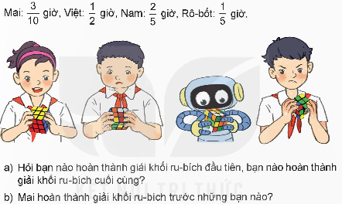  a) Hỏi bạn nào hoàn thành giải khối ru-bích đầu tiên, bạn nào hoàn thành giải khối ru - bích cuối cùng?  b) Mai hoàn thành giải khối ru - bích trước những bạn nào?  - GV mời 1 HS đọc yêu cầu bài 4.  - GV yêu cầu HS làm nháp  - GV yêu cầu các nhóm nêu kết quả.  - GV yêu cầu HS nhận xét.  - GV nhận xét, tuyên dương.  => Chốt: Muốn biết bạn nào hoàn thành nhanh nhất, chậm nhất ta làm thế nào? | - 1 HS đọc yêu cầu bài 3. Cả lớp lắng nghe.  - HS thực hiện nháp và thảo luận nhóm 4. Hoàn thành yêu cầu bài tập vào phiếu.  a) Ta có: $\frac{1}{2}$ = $\frac{5}{10}$; $\frac{2}{5}$ = $\frac{4}{10}$; $\frac{1}{5}$ = $\frac{2}{10}$; $\frac{3}{10}$  Trong bốn phân số đã cho: phân số bé nhất là $\frac{1}{5}$, phân số lớn nhất là $\frac{1}{2}$.  Vậy Rô - bốt hoàn thành giải khối ru - bích đầu tiên, Việt hoàn thành giải khối cuối cùng.  b) Mai hoàn thành giải khối ru - bích trước bạn Nam và Việt.  - Đại diện các nhóm nêu kết quả.  - HS nhận xét.  - Lắng nghe rút kinh nghiệm
Bài 5/105 B (4-5’)Chọn câu trả lời đúng.  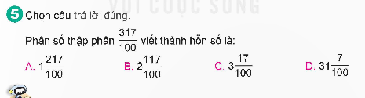  - GV mời 1 HS đọc yêu cầu bài.  - GV mời cả lớp suy nghĩ và tìm hiểu.  - GV mời HS trả lời.  - GV mời các HS khác nhận xét, bổ sung.  - GV nhận xét, tuyên dương.  => Chốt: Nêu cách chuyển 1 phân số thập phân thành hỗn số  3.Củng cố - dặn dò.(2-3’)  - Qua tiết học hôm nay em cảm thấy thế nào?.  - Dặn dò bài về nhà. | - 1 HS đọc yêu cầu bài, cả lớp lắng nghe.  - Lớp làm việc cá nhân.  - HS trả lời:  + Chọn ý c. $3\frac{17}{100}$  - HS khác nhận xét, bổ sung (nếu có).
*Điều chỉnh sau bài dạy:
__________________________________________

